

**ПРОФИЛАКТИКА ДЛЯ БЕЗОПАСНОГО КУПАНИЯ**

**Лидским районным исполнительным комитетом принято**[**решение № 251 от 20 марта 2017 г. «Об определении мест пользования поверхностными водными объектами для рекреации, спорта и туризма и установлении запрета на купание»**](http://lida.by/ru/httplidabyrurovd-rumestakupania/)**.**

**Определены 3 места отдыха у воды на территории района:**

* **водоем по ул. Мицкевича, где расположена Лидская спасательная станция.**
* **водоем в д. Малейковщизна по ул. Аэродромной, где расположен спасательный пост.**
* **водоем в г. Берёзовка по ул. Корзюка, где расположен спасательный пост.**

***Данным решением установлен запрет на купание вне акватории пляжа на поверхностных водных объектах, определенных настоящим решением (нарушение статьи 24.42 КоАП Республики Беларусь «Купание в запрещённых местах» влечет наложение штрафа от одной до трёх базовых величин).***

* **Нельзя нырять в незнакомых местах, на дне могут оказаться камни и коряги.**
* **Не следует купаться в заболоченных местах и там где есть водоросли или тина.**
* **Не отплывать далеко от берега на надувных плавсредствах.**
* **Нельзя цепляться за лодки, залезать на буйки.**
* **Нельзя подплывать к проходящим лодкам и за буйки.**
* **Не играйте там, где можно упасть в воду.**
* **Не устраивайте игры, связанные с захватами.**
* **Нельзя купаться в штормовую погоду.**
* **Нельзя подавать крики ложной тревоги.**

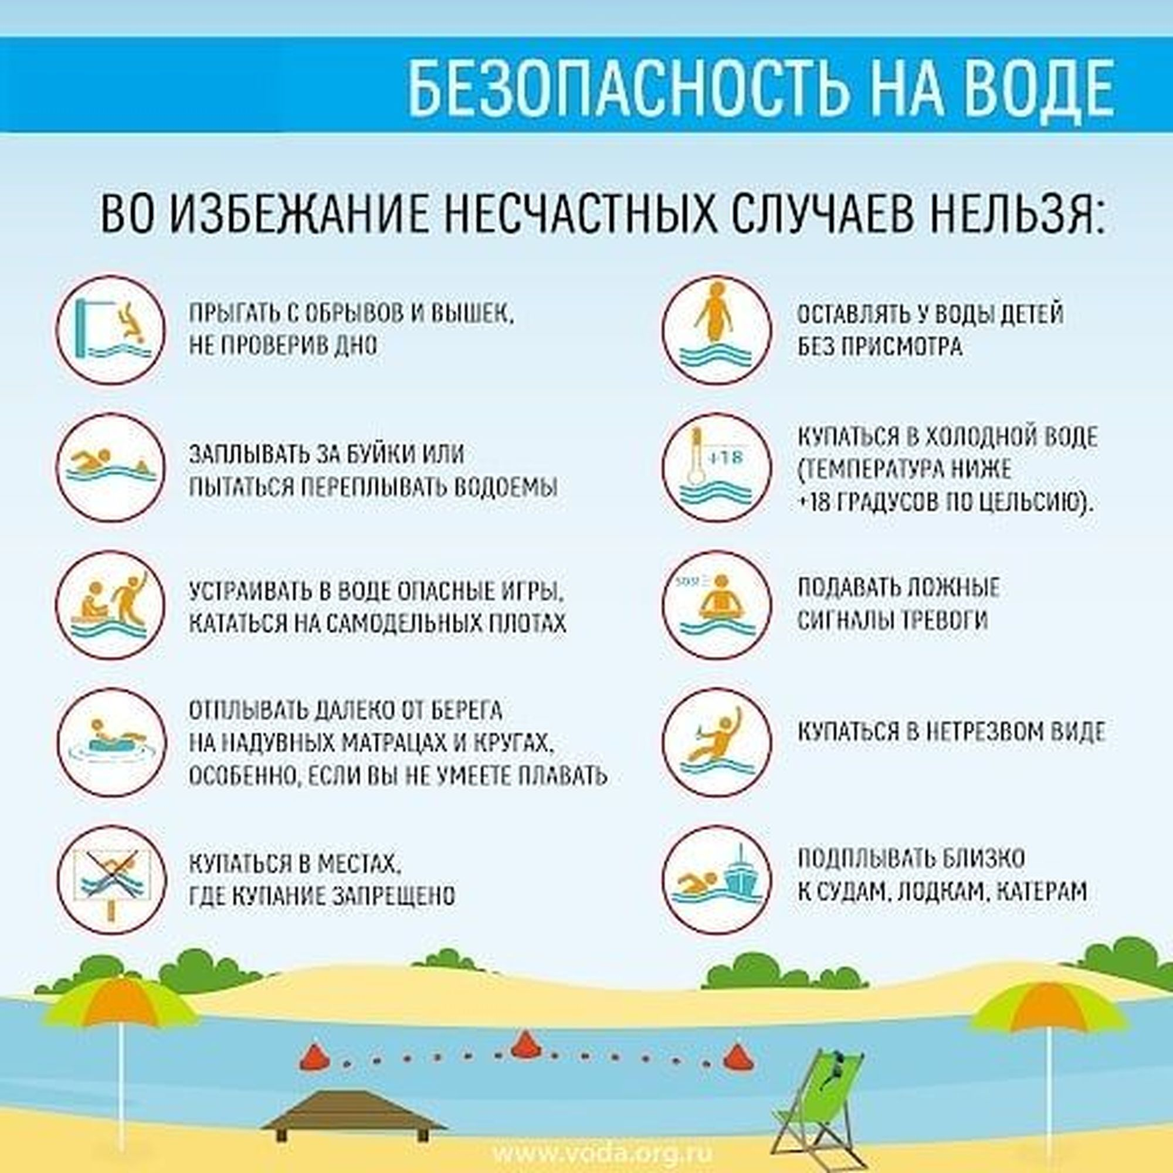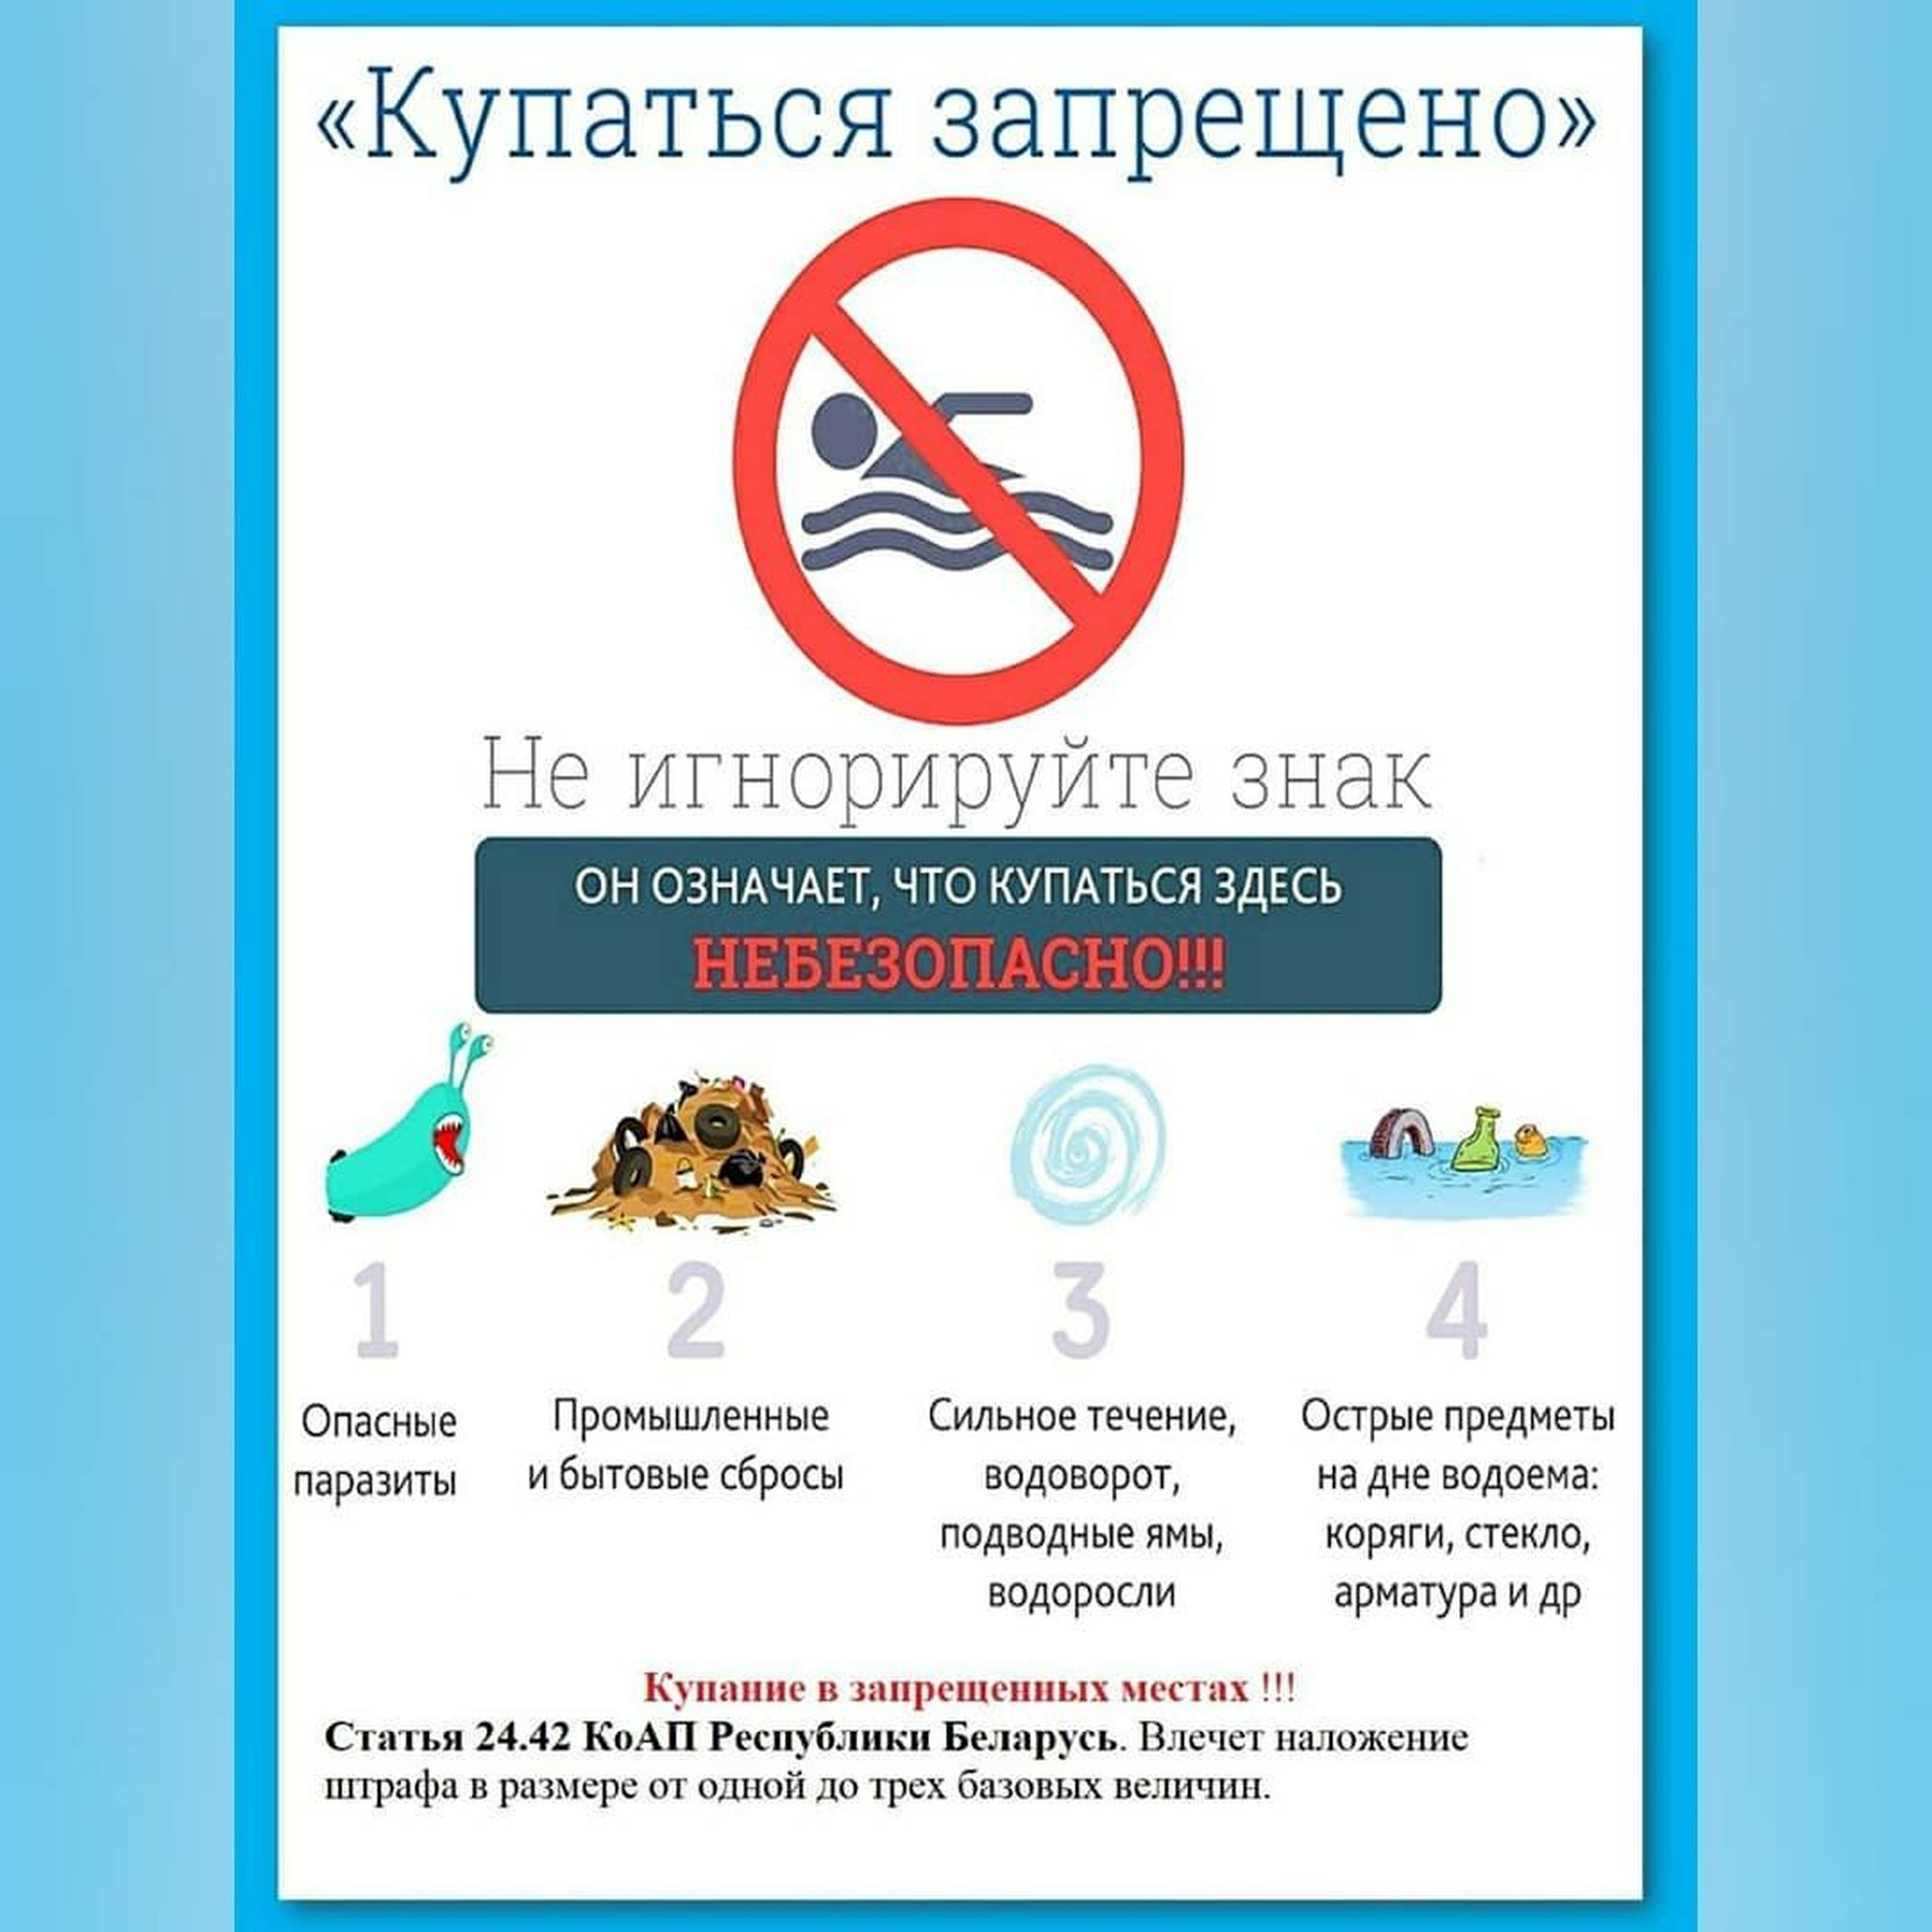

Изучение причин травм у детей показывает, что чаще всего они происходят по прямой или косвенной вине взрослых. Родителям следует помнить, что вакцина против травматизма — воспитание. Для того чтобы воспитать ребенка и привить ему правила безопасного поведения в быту, взрослые сами должны знать и соблюдать их.  
Уже в раннем детстве ребенку следует ясно дать понять, что ему можно, а что — нельзя. Весь вопрос в том, как это лучше сделать. Постоянными запретами взрослые ограничивают деятельность ребенка, сдерживают естественные потребности растущего человека в непрерывном движении, высокой активности. Постоянное “нельзя” рано или поздно даст обратный результат.  
Лучше воспользоваться другой тактикой. Например, очень привлекателен для детей огонь. И если ребенок подошел к огню, хочет его потрогать, его надо предупредить об опасности, но позволить “попробовать”. Впоследствии он сам будет осторожен. Когда ребенок постигает опасность под контролем взрослых, он с малых лет становится внимательным и осторожным. Такая защита от опасностей более надежна, чем самая тщательная опека взрослых. Индусская пословица гласит: “Умные родители иногда позволяют детям обжигать пальцы”.

**Десять “не” для детей и подростков:**

* не играй допоздна на улице;
* не ходи один в отдаленные и безлюдные места;
* не соглашайся идти с незнакомцем куда бы то ни было, не верь его обещаниям;
* не садись в чужую машину без родителей;
* не играй с незнакомыми взрослыми;
* не позволяй кому-либо прикасаться к твоему телу;
* не входи в лифт с незнакомым человеком;
* не принимай гостинцы или подарки от случайных людей;
* не впускай посторонних в свою квартиру;
* не скрывай от родителей, если кто-то сделал с тобой что-либо запретное, угрожал тебе.

**Рекомендации пожарных для детей и их родителей:**

* Не оставляйте без присмотра электроприборы.
* Не включайте в одну розетку более двух бытовых приборов.
* Не храните в доме кучи газет и бумаг.
* Не сушите белье над плитой.
* Исключите “праздничные пожары” (гирлянды, хлопушки, бенгальские огни).
* Фейерверки зажигайте вдали от елки.
* Не захламляйте чердаки, подвалы, балконы, лоджии, не храните на них взрывчатые вещества.
* Приобретайте для дома и дачи собственные огнетушители.
* Установите в доме детекторы дыма.
* Отработайте пути эвакуации при пожаре.
* Запомните номер “101”.

**Правила безопасности подростка на улице:**

* Следует избегать маршрутов, пролегающих через глухие дворы, пустыри, стройки, лесопосадки, плохо освещенные улицы и другие малолюдные места.
* Оказавшись в малолюдном темном квартале, иди посередине улицы. Это уменьшит опасность неожиданного нападения.
* Увидев впереди группу людей, пьяного или стоящий автомобиль с пассажирами, перейди на другую сторону улицы или измени маршрут.
* Если кто-то пытается с тобой заговорить, то не вступай в разговор. Сделай вид, что куда-то спешишь и иди в направлении освещенного и многолюдного места.
* Если тебе кажется, что кто-то идет за тобой, перейди несколько раз на другую сторону улицы. Если твоя догадка подтверждается, беги к ближайшему месту, где могут быть люди, либо просто в сторону освещенного участка улицы. При угрозе нападения кричи, зови на помощь.
* Если ты убедился, что тебе грозит опасность, — разбей камнем или каблуком стекло в окне ближайшего дома, шумом и криком привлеки внимание жильцов и прохожих.
* Если преступники угрожают расправой, отдай им то, что они требуют: деньги, вещи. Жизнь и здоровье дороже вещей.
* Если ты подвергся нападению, постарайся как можно лучше запомнить приметы преступников.
* Как предотвратить кражу из кармана, сумки или пакета:
* Не носи бумажник, ценные вещи поверх содержимого сумки, постарайся положить их так, чтобы между оболочкой сумки и кошельком находились другие вещи: они помешают извлечь твой кошелек, если вор разрежет сумку.
* Старайся не носить бумажник в карманах брюк, особенно задних. Пользуйся для этого внутренними карманами пиджака, куртки.
* Без нужды не вынимай кошелек в людных местах; доставай деньги так, чтобы это не было заметно окружающим.
* Старайся во время поездки в общественном транспорте стоять так, чтобы никто не находился к тебе вплотную.
* Внимательно следи за своими вещами. Если почувствовал, что твои вещи кто-то задел, внимательно посмотри на этого человека. Не можешь определить, кто это сделал, — посмотри на всех, кто стоит рядом. Затем отойди в сторону и усиль внимание.
* Если входишь в общественный транспорт в числе последних, а в дверях толкотня — держи свою сумку впереди себя, на уровне груди.

**Как не пострадать во время уличных беспорядков и столпотворений:**

* Старайся не упасть: толпа затаптывает упавшего насмерть.
* При движении в плотной толпе не напирай на впереди идущего; соблюдай дистанцию: желание ускорить движение закончится полной пробкой.
* Избегай заторов, а особенно тех мест, где движение ограничивают острые углы, перила, стеклянные витрины или столики: в таких местах можно оказаться быть прижатым, раздавленным или серьезно травмированным.
* Избегай митингов и демонстраций.
* Если на концерте или на футбольном матче ты видишь много пьяных или сильно возбужденных зрителей — постарайся уйти либо раньше окончания зрелища, либо значительно позже; оказаться в первых рядах такой публики — опасно.

**Чтобы избежать какой-либо опасности, связанной с лифтом, запомни несколько правил:**

* Не входи в лифт с незнакомцем; если вошел, то нажми на кнопку ближайшего этажа.
* Если тебе что-то не понравилось в поведении попутчика — повернись спиной к панели с кнопками и нажми кнопку вызова диспетчера.
* Если все-таки на тебя напали в лифте, не паникуй: резко ударь лбом в нос нападающего, а затем — коленом в пах, одновременно рванув его руки вниз; главное — внезапность и напор.
* Если в доме пожар — не пользуйся лифтом, поскольку можно отравиться продуктами горения.
* Не кури в лифте.
* Не катайся на крыше и под полом лифта — это опасно.
* Взрослые не должны перевозить в лифте ребенка в коляске: нужно взять его на руки, чтобы при необходимости защитить от травм.

**Как не пострадать от квартирных грабежей и разбоев:**

* Оставшись дома один, проверь, все ли окна закрыты, все ли входные двери заперты.
* Отвечая на телефонные звонки, не говори, что ты дома один. Скажи, что родители не могут подойти (спят, умываются и т. п.). Спроси, кто звонил, что надо передать.
* Если ты дома один, не подходи к двери и не впускай посторонних.
* Если, находясь дома, услышишь, что двери квартиры пытаются отпереть ключом, немедленно подойди и встань за прочной перегородкой, любыми способами дай о себе знать (криком, стуком и т. п.).
* В случае, если дверь начнут взламывать, сразу же воспользуйся задвижкой и цепочкой. Попытайся заблокировать дверь мебелью, другими подручными средствами. Вызови милицию по телефону.
* При отсутствии телефона привлеки внимание соседей, прохожих — криком через окно, балконную дверь, вентиляционные отверстия или стуком по батарее отопления, в стены; попроси их вызвать милицию, прийти на помощь.
* Если преступники ворвались в квартиру, укройся на балконе или лоджии. Привлеки криком внимание соседей, прохожих; зови на помощь.
* Не входи в квартиру, если за спиной у тебя — незнакомый человек. Позвони соседям и в их присутствии отопри дверь.
* Отпирая дверь знакомым и родственникам, через “глазок” убедись, что за их спиной никто не стоит.
* Впуская в дом знакомых и близких тебе людей, быстро закрывай дверь на замок, задвижку или защелку.

**Если, возвратившись домой, ты обнаружил дверь открытой:**

* Не спеши входить в квартиру — в доме может находиться преступник.
* Вначале прислушайся, не раздаются ли из комнат звуки, чужие голоса и т. п.; услышав знакомую речь, войди, обрати внимание близких на незакрытую дверь.
* Если в квартире тишина, будь осторожен: преступник может затаиться, приготовиться к активным действиям. Поэтому прежде всего проверь, целы ли замки и двери.
* Если дверь цела, пригласи соседей, знакомых вместе войти в квартиру. В случае необходимости найди для этого благовидный предлог (течет водопроводный кран, чувствуется запах газа и т. п.).
* Входя в квартиру, оставь дверь распахнутой настежь. Убедившись, что в квартире никого нет, проверь, на месте ли ценные вещи, закрыты ли двери шкафов и т. п.
* Если ты обнаружил следы взлома двери, в квартиру входить не следует: обратись за помощью к соседям, немедленно вызовите милицию, наблюдайте за квартирой до ее приезда.

**Если ты вошел в дом и обнаружил там незнакомца:**

* Быстро выйди и постарайся закрыть дверь на ключ, не вынимая его из замка; обратись за помощью к соседям и вызови милицию.
* Если выйти не удалось, не пытайся угрожать или задерживать преступников, дай им уйти, запомнив как можно больше примет (лицо, руки, одежда и т. п.).
* В случае нападения на тебя зови на помощь, кричи: “Пожар!” — на этот крик соседи и прохожие откликнутся быстрее.
* Если преступники ушли, до прибытия милиции не ходи по квартире, не трогай вещей, не позволяй другим входить в дом.

**Как вести себя, чтобы не потеряться на улице, и как поступать, если это случилось:**

* Запомни свою фамилию, имена своих родителей.
* Выучи наизусть свой адрес — название улицы, номер дома, квартиры и номер домашнего телефона.
* Если ты потерялся на улице, лучше всего обратиться к милиционеру (можно подойти к дворнику или к женщинам, которые гуляют с детьми).
* Потерявшись в магазине, подойди к продавцу или кассиру.
* Потерялся в метро — ищи дежурного по станции (обычно он в красной фуражке).
* Желательно не уходить с того места, где тебя оставили родители.
* Научись звонить по телефону-автомату.
* **Всегда говори родителям, куда собираешься пойти.**

**Правила поведения, уменьшающие риск похищения:**

* Хорошо знай местность, где живешь; замечай изменения, необычные и странные явления.
* Обращай внимание на людей, пристально наблюдающих за тобой.
* Передвигаясь пешком, всегда выбирай оживленные и хорошо освещенные улицы.
* Всегда избегай кратчайших путей, если они проходят через парки, другие безлюдные места.
* Держи определенную дистанцию с людьми, проходя мимо подъездов и подворотен.
* Будь готов изменить направление движения, если заметишь что-то подозрительное, угрожающее.
* В безлюдных и малоосвещенных местах ходи по возможности со взрослыми.
* Не приближайся слишком близко к остановившемуся автотранспорту: в машине могут быть похитители.
* Если ты подвергся нападению с целью похищения, создавай как можно больше шума, отбивайся чем-нибудь от нападающих.

**Как вести себя, если ты стал заложником шантажистов:**

* Постарайся убедить шантажистов, что у твоих родителей нет того, чего они требуют, и тебя следует отпустить.
* В случае, если ты узнал кого-то из преступников, сделай вид, что не знаешь его.
* При попытке физического воздействия заяви, что в подобных условиях ты вообще ничего не будешь выполнять. Убеди, что с тобой выгоднее просто разговаривать.
* Постоянно наблюдай за шантажистами, не выпускай из поля зрения ни одной мелочи.
* Не рискуй без необходимости, постарайся разрешить ситуацию мирным путем.
* Будь внимателен, при наличии шанса на освобождение не упусти его: действуй быстро, четко, решительно.
* В случае, если тебя освобождает спецподразделение милиции, спрячься или укройся, ляг на пол подальше от окон и дверей. Не беги навстречу спасителям. Тебя могут принять за одного из преступников.

**Поведение родителей при пропаже ребенка:**

* Сходите или позвоните туда, где ваш ребенок мог быть, выясните, кто видел его в последний раз, когда и где это было.
* Сообщите в милицию о пропаже ребенка.
* Напишите заявление на имя начальника ближайшего отделения милиции — с указанием примет и приложением фото пропавшего ребенка; зарегистрируйте заявление у оперативного уполномоченного дежурного.
* С помощью родственников, соседей произведите поиски в соседних дворах, подъездах, подвалах, на чердаках.
* Обратитесь в частный сыск.
* Во время вашего отсутствия в квартире должен дежурить кто-то из родственников или соседей.
* При возвращении ребенка немедленно сообщите в милицию.

**Несколько правил поведения при нападении собаки:**

* Для того чтобы побороть страх и волнение, собаку воспринимай не как животное, а как человека маленького роста, у которого есть острые зубы.
* Не пытайся бежать от собаки, не поворачивайся к ней спиной.
* Прими устойчивую позу, максимально прикрыв от укусов паховую область.
* Твердым голосом дай животному команду: “Стоять!”, “Сидеть!”, “Лежать!” и т. п.
* Помни: собака не любит, когда на нее кричат, на нее бегут, что-нибудь в нее бросают или когда резко меняется поза человека, на которого она нападает.
* Чтобы выиграть время, брось в сторону собаки любой предмет, не поднимая руку высоко.
* Защищайся с помощью палки, камней, песка.
* Если вблизи имеется укрытие или дерево, медленно отступай к нему спиной, не делая резких движений.
* Некоторые собаки ведут себя неуверенно, когда теряют хозяина из виду. Поэтому есть смысл отвлечь собаку в подъезд дома, за угол и т. п., где ее проще нейтрализовать.
* Помни, что особенно опасна приседающая собака — она готовится прыгнуть; для защиты горла необходимо прижать подбородок к груди и выставить вперед руку.
* Знай уязвимые точки собаки: кончик носа (самое слабое место; сильный удар по носу палкой, кулаком или чем угодно может убить даже крупного пса), переносица, пах, середина спины, основание черепа, солнечное сплетение, живот, язык. Удар в эти места вынудит животное отказаться от агрессивных выпадов.
* Сев на корточки, спрятав руки и пригнув голову к коленям, можно сбить с толку агрессивно настроенную собаку. Положение на коленях с прижатыми к груди руками и опущенной головой также успокаивает собаку. Животное обычно не трогает человека, лежащего без движения на спине или лицом вниз (ничком). Но приемы пассивной защиты не рекомендуется применять при столкновении со специально дрессированной собакой.
* Руки при защите от собаки должны быть готовы к действию. Предплечья желательно обмотать одеждой. Движения руками должны быть круговыми и желательно в плоскости, перпендикулярной линии атаки собаки. Исходное положение предплечий должно быть вертикальным.
* Если ты сбит и упал на землю, не допускай животное к своей шее. В такие моменты не опирайся руками о землю. Для этого необходимо научиться вставать на ноги очень быстро и без помощи рук.
* Используй фиксирующие захваты. К их числу относятся: захват под челюстью в районе скулы, захват за нижнюю челюсть с прижатием языка собаки пальцами, захват за уши собаки спереди двумя руками, захват за горло собаки спереди двумя руками. В любом укусе различают три стадии: хват, сжатие и трепок. Трепок следует спустя полсекунды-секунду после хвата. Это самое опасное действие собаки, так как именно при трепке травмируются мышцы и связки. Поэтому лучше не давать ей возможность трепать. С этой целью спровоцируй собаку на укус двух кулаков или двух предплечий, проталкивая их во время укуса глубоко внутрь пасти. Чем глубже хват и толще захваченный предмет, тем слабее сжатие и тем скорее собака начинает выплевывать то, что захватила зубами. При нападении на упавшего противника собака получает определенные преимущества. Главное среди них то, что ей открывается доступ к любой части человеческого тела. Между тем, большинство людей чувствует себя в положении лежа весьма неуверенно, некоторые просто впадают в панику. Если уж пришлось упасть, ни в коем случае нельзя допустить, чтобы собака схватила тебя за любое из уязвимых мест. Это места, где есть крупные сосуды: горло, шея, лицо, половые органы, запястья, внутренняя сторона локтевых и коленных суставов. Заранее свыкнись с мыслью о том, что скорее всего собака несколько раз укусит тебя. Используй для защиты от собаки любые предметы, оказавшиеся под рукой: от камней и земли до ножей и лопат.

**Если собака все-таки укусила, необходимо:**

* промыть рану, обработать края йодом, наложить чистую повязку;
* выяснить, привита ли собака от бешенства;
* обратиться в травмпункт.